file:///Users/kasdum/Desktop/sezon1/11_ilosciowe.html#(6)

zdanie

Dlatego, dalsze ćwiczenia ze zmiennymi ilościowymi przeprowadzimy na **znaczeni** większym zbiorze danych z ponad 200 tysiącami wartości, o nazwieauta2012, który znajduje się również w pakiecie PogromcyDanych.

file:///Users/kasdum/Desktop/sezon1/11_ilosciowe.html#(9)

Gdy omawiałam w klasie summary, uczniowie mieli trudność ze zrozumieniem równolicznego podziału zbioru poprzez funkcję summary - nie znali pojęcia kwartyl.

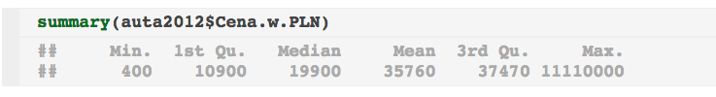

wówczas narysowałam na tablicy wykres pudełkowy, policzyłam uczniów w klasie i na tablicy narysowałam powyższy rysunek omawiając co jest czym

file:///Users/kasdum/Desktop/sezon1/11_ilosciowe.html#(10)

zdanie

Kwantyl rzędu 1% to 1500, czyli co setna oferta jest **tańśza** niż 1500 PLN. Kwantyle rzędu 10% to 5500, czyli jedna dziesiąta ofert jest tańsza niż 5.5 tys.

file:///Users/kasdum/Desktop/sezon1/11_ilosciowe.html#(14)

zdanie

Dlatego gdy **liczmy** średnie lub inne statystyki z wektorów, które zawierają wartości nieokreślone to wynik też jest wartością nieokreśloną NA.

file:///Users/kasdum/Desktop/sezon1/11_ilosciowe.html#(14)

Barakujące wartości - w przypadku car na.rm=TRUE nie działa

cor(facebook$infoArtykuly, facebook$infoPosty, na.rm=TRUE)

file:///Users/kasdum/Desktop/sezon1/11_ilosciowe.html#(18)

zdanie:

Jeden słupek wygląda dziwnie, mało czytelnie. To dlatego, że wykres przedstawia jedną liczbę, trudno więc do czegoś się na nim odnieść.

na poprzednim slajdzie nie było jednego słupka tylko sześć